**DATABASE ΑΛΥΣΙΔΑΣ ΓΥΜΝΑΣΤΗΡΙΟΥ**

**Ομάδα 32  
Κοτσώνης Ιωάννης-Νεκτάριος**

**Παπαδημητρίου Απόστολος**

**Σκοπός**

Στα πλαίσια της ομαδικής εργασίας του μαθήματος βάσεις δεδομένων μας δόθηκε να υλοποιήσουμε την βάση ενός γυμναστηρίου. Έτσι την δημιουργήσαμε με σκοπό τον εντοπισμό των πελατών, υπαλλήλων, εξοπλισμού και τους χώρους κάθε γυμναστηρίου της αλυσίδας αλλά και την αποθήκευση αυτών.

**Εφαρμογή**

Για να κάνουμε την βάση εύχρηστη για τους χρήστες της, υλοποιήσαμε μια εφαρμογή σε python χρησιμοποιώντας την βιβλιοθήκη sqlite3. Η εφαρμογή αυτή αναπτύχθηκε για την εύκολη αναζήτηση στοιχείων στην βάση από τους υπαλλήλους του γυμναστήριου. Συγκεκριμένα, ένας απλός υπάλληλος πχ ο γραμματέας, θα μπορεί να διαχειριστεί τους πελάτες του γυμναστηρίου, να προσθέσει/αφαιρέσει νέα άτομα ή και να επεξεργαστεί τα στοιχεία τους.

Επίσης δημιουργήθηκε μια δεύτερη εφαρμογή για τους υπεύθυνους του γυμναστηρίου οι οποίοι μπορούν να ψάξουν οτιδήποτε είναι μέσα στην βάση, όπως τους υπαλλήλους, τους χώρους και τα μηχανήματα του γυμναστηρίου, αλλά και να τρέξουν queries τα οποία ζητάνε κωδικό.

**Παραδοχές μικρόκοσμου**

Για την δημιουργία της βάσης μας κάναμε κάποιες παραδοχές ώστε να περιορίσουμε τον μικρόκοσμο στα όρια όπου εμείς επιθυμούσαμε. Αρχικά η βάση μας δεν αποθηκεύει δεδομένα που έχουν να κάνουν με την άθληση των πελατών όπως το πρόγραμμα που ακολουθούν. Στη συνέχεια στην δικιά μας αλυσίδα αποφασίσαμε πως οι χώροι δεν θα νοικιάζονται από πελάτες και επίσης δεν θα εξυπηρετούνται σωμάτια. Τέλος ο πελάτης με ενεργή συνδρομή μπορεί να επισκεφτεί οποιαδήποτε γυμναστήριο της αλυσίδας.

**Διάγραμμα οντωτήτων ERD**

Πρώτο βήμα για την υλοποίηση της βάσεις δεδομένων ήταν η δημιουργία ενός ERD.  
Το διάγραμμα αποτελείτε από 11 οντώτητες όπου οι πιο βασικές για την υλοποίηση είναι η προπόνηση, όπου αυτή ορίζει εάν ένας πελάτης μπορεί να μπει στο γυμναστήριο, ο πελάτης με τα βασικλα στοιχεία του, και το προσωπικό με τα στοιχεία του προσωπικού.  
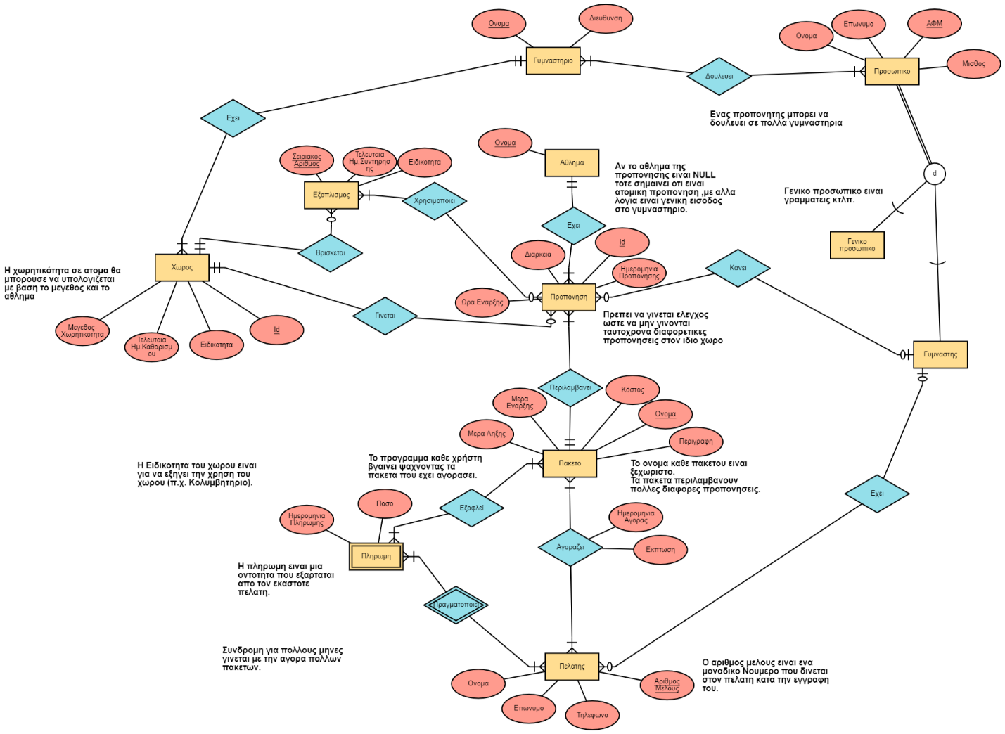

Relational-schema

Mε την δημιουργία του τελικού ERD ήμαστε σε θέση να φτιάξουμε το σχεσιακό μοντέλο βάση των σχέσεων που έχουν οι οντότητες μεταξύ τους,  
  
  
  
  
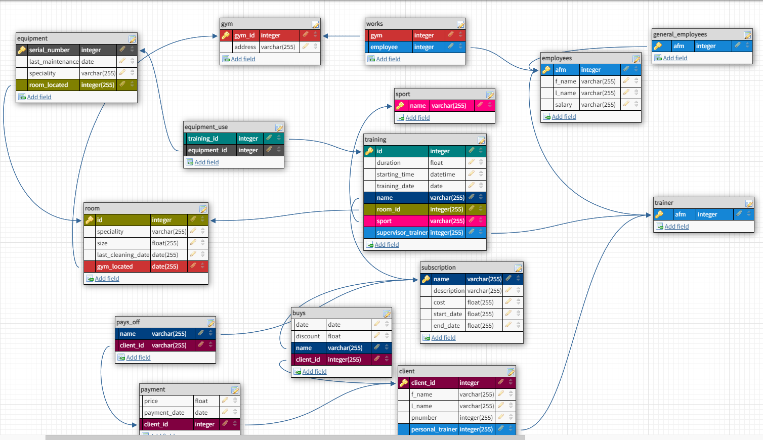

Με την δημιοργία του σχεσιακού μοντέλου πλέον μας επιτρέπετε να αρχίσουμε να «χτίζουμε» την βάση μας. Για την δημιουργία των πινάκων και των σχέσεων μεταξύ τους χρησιμοποιήσαμε sqlite.